Гуманитарный проект

Государственного учреждения образования « Грицевичский детский сад Клецкого района»

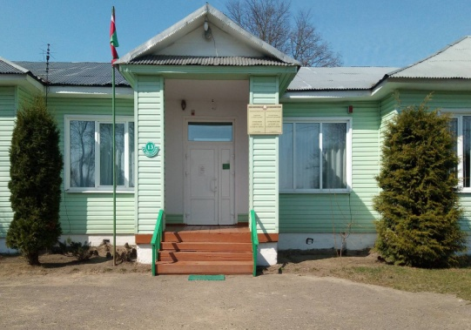
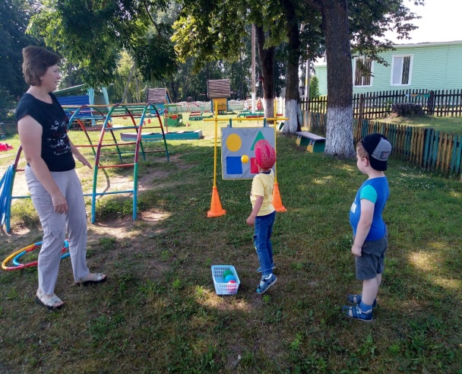

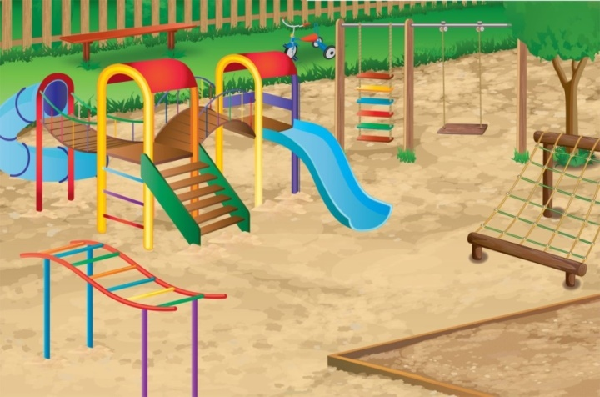

Так будет Так есть

1. Наименование проекта ««Безопасное детство»!»
2. Срок реализации проекта 24 месяца с начала реализации проекта.
3. Организация-заявитель, предлагающая проект: государственное
учреждение образования «Грицевичский детский сад Клецкого района»
4.Цель проекта: создание условий для всестороннего развития и
эмоционально-благоприятного пребывания детей в учреждении
дошкольного образования через благоустройство игровой площадки.
5.Задачи, планируемые к выполнению в рамках реализации проекта:
-преобразовать и благоустроить игровую площадку в соответствии с современными требованиями и методическими рекомендациями
6. Целевая группа: дети в возрасте 3-6 лет, посещающие учреждение дошкольного образования.
7. Краткое описание гуманитарного проекта.
Создание современной безопасной игровой среды на игровой площадке
в учреждении дошкольного образования, создание максимальных комфортных условий для развития активной деятельности детей во время прогулки, благоустройство территории, будет способствовать умственному, нравственному, эстетическому и физическому развитию детей. От того, насколько ухоженной, красивой будет игровая площадка, зависит то, каким ребенок вырастет в будущем.
Проект разработан с учетом требований к содержанию игровой площадки учреждения дошкольного образования. В рамках реализации проекта планируется:
1.Обустройство тематической площадки:
- мир творчества.
2. Пополнение детской игровой площадки:
- надворным спортивным оборудованием;
- игровыми комплексами;
- оборудованием для обучения воспитанников основам безопасности

7. Реализация проекта позволит:
- создать эмоционально-благоприятные условия пребывания
детей посредством благоустройства игровой площадки учреждения
дошкольного образования;
- удовлетворить потребности детей в развитии двигательной активности,
оздоровления, познания окружающего мира;
- организовать проведение для детей и их родителей различных
физкультурно-оздоровительных мероприятий для популяризации
здорового образа жизни.
Наш проект поможет запомнить детство, ярким и счастливым!
Источник финансирования | Объем финансирования  (в долларах США)
Средства донора | 2000
Софинансирование | 1000
10.Место реализации проекта (область/район, город): Республика Беларусь, Минская область, Клецкий район, государственное учреждение образования «Грицевичский детский сад Клецкого района»
11. Контактное лицо (инициалы, фамилия, должность, телефон, адрес электронной почты): Пинчук Людмила Константиновна, заведующий государственным учреждением образования «Грицевичский детский сад Клецкого района» тел. 80298565474, sadgric@kletsk-asveta.gov.by

Humanitarian project

State Institution of Education “Gritsevichi kindergarten of Kletsk district”

1.The name of the project —“Safe Childhood!”
2. The term of project implementation is 24 months from the beginning.
3. The applicant – state institution of education “Gritsevichi kindergarten of Kletsk district”
4. The aim of the project is to create conditions for all-round development of children and for their emotional staying through improvement of the playground.
5. The tasks of the project are to transform and to improve the playground in according to modern methodical approaches.
6. Target group: the children at the age of 3-6 who attend infant school.
7. A short description of the humanitarian project:
Creation of a modern safe playing environment in the playground , creation of comfortable conditions for the development of vigorous activity of children during a walk, improvement of the territory will contribute to mental, moral, aesthetic and physical development of children. The way the child grows up in the future depends on how well-groomed and beautiful the playground will be.
The project was developed with taking into account requirements for the content of the playground. It is planned within the framework of the project.
- A thematic arrangement of the playground
-the world of creativity
2. Replenishment of the children's playground
-outdoor sports equipment;
-children playing ground;
-equipment for teaching children the basics of safety.
8. Project implementation will allow:
– create facilities for children’s staying by means of improvement of the playground;
– satisfy children’s needs in the development of physical activity, invigoration and learning the surrounding world;
–organize realization of recreational activities for children and their parents to popularize healthy lifestyle/
This project will help remember that childhood is bright and happy!
Finding source | Amount of financing  (USD)
Sponsorship | 1000
Co-financing | 2000
10. Place of project implementation: the Republic of Belarus, Minsk region, Kletsk district, state institution of education “Gritsevichi kindergarten of Kletsk district”
11. Contact person (name, surname, position, telephone, e-mail address): Pinchuk Ludmila Konstantinovna, a head of state institution of education “Gritsevichi kindergarten of Kletsk district”, tel. 80298565474
sadgric@kletsk-asveta.gov.by

